**Конкурс по естествознанию (6-7 классы)**

**«Поезд знаний»**

**Подготовила учитель биологии КГУ ОСШ №5 им М.Горького**

**Калиева А.З.**

Цель: создание условий для повышения уровня познавательной активности учащихся 6-7 классов через внеурочную деятельность.

1. Активизировать познавательную деятельность учащихся по предметам естественных наук;

2. Развивать кругозор учащихся, воображение, внимание, мышление, инициативу и активность, пробудить интерес к окружающему миру.

3. Воспитывать коллективизм, чувство товарищества, взаимопомощи, командный дух, развитие интереса к родной природе

4. Привитие ценностей «Руханижангыру» — «Туғанжер», реализация которого позволитукрепить связи человека с краем, с землей, где он родился и вырос, исследование истории и географии, объектов родного края.

-развитие творческих и интеллектуальных способностей детей

**Оборудование и материалы:** презентация, интерактивная доска, карточки с текстами, карточки с вопросами, карточки с животными и растениями, контурные карты.

**План мероприятия:**

**1 конкурсстанция«Визитка команды».**

**2 конкурсстанция«Разминка».**

**3 конкурс станция «Капитанский».**

**4 конкурс станция «Найди лишнее».**

**5конкурс станция «Эрудит»**

**6 конкурс станция «Игра с болельщиками»**

**7 конкурс станция «Географическая почта»**

**8 конкурс станция «Экологическая» Домашнее задание – защита постера**

**9 конкурс станция «Байга»**

**Итог конкурса.**

**Ход мероприятия:**

Чтение стихотворения о природе учащимся:

Посмотри, мой милый друг,

Что находится вокруг?

Небо светло-голубое,

Солнце светит золотое,

Ветер листьями играет,

Тучка в небе проплывает.

Поле, речка и трава,

Горы, воздух и листва,

Птицы, звери и леса,

Гром, туманы и роса.

Человек и время года-

Это всё вокруг природа.

**1 ведущий**

– Здравствуйте участники конкурса, уважаемые гости и члены жюри, а также болельщики! Давайте поприветствуем друг друга. Сегодня мы с вами отправимся в виртуальное путешествие по стране знаний.

**2 ведущий**

Но на чем мы отправимся в путешествие? У нас пока нет транспортного средства. Давайте в этот раз поедем путешествовать на поезде.

**1 Ведущий**

Вы заметили что проезжая по любой дороге Казахстана, железнодорожной или автомобильной, увидев деревья, растущие на обочине, часто приходит в голову мысль, будто они никому не нужны. Остатки растительности, пострадавшей от пожара, засохшие, блеклые деревья – эта безрадостная панорама ранит душу.

Думаю, правильно будет повысить ответственность за состояние природной среды вдоль дорог Казахстана. Ведь в нашу страну все больше приезжают гостей из разных стран мира, и все больше внимания обращается на нашу природу.

**2 Ведущий**

Цель Главы государства – превратить Казахстан в зеленую страну. И поэтому наша общая задача – бережно хранить то, что имеем, и преумножать.

Как сказал Президент, «лес позволяет дышать свежим воздухом, укрепляет здоровье. Лес – изобилие природы. Это облик родной земли!» Эти слова Нурсултана Назарбаева, думаю, навсегда останутся в сердцах нынешнего и будущих поколений.

**1 ведущий**

А сейчас с собой в дорогу не забудьте взять чемодан знаний, рюкзак умений, саквояж воображения, коробку юмора. Наблюдать за нашим путешествие будет компетентное многоуважаемое жюри (представление жюри)

**2 ведущий**

Прежде чем отправиться в путешествие на нашем поезде знаний, давайте познакомимся с командами.

**1 Ведущий**

Мы будем рады, если вы в сраженье  
Покажете находчивость свою,  
Уменье, знанья и веселье  
Позволят вам сыграть вничью!

**2 Ведущий**

Сегодня между командами сраженье  
Но пусть обид не будет среди вас  
Ведь победитель или побеждённый  
Сегодня будет кто-то среди вас!

1. **Станция «Визитка команд»**

**1 Ведущий** приглашает на сцену школьного зала команды. Они приветствуют друг друга, представляют капитанов, называют название своей команды, провозглашают свой девиз, эмблему **Максимально 3 балла**

**1 Ведущий**

**2. Станция «Разминка»**.

Каждой команде по очереди задаются вопросы. Если команда не ответила или ошиблась, ход переходит следующей команде. **За каждый правильный ответ 1 балл.**

**Вопросы:**

**Блок вопросов по естествознанию**

1. Методы изучения природы (наблюдение, измерение, эксперимент)
2. Назовите науки, относящиеся к естественным (физика, химия, биология, география, экология, астрономия)
3. Прибор для измерения атмосферного давления (барометр)
4. Раскаленные газообразные шары (звезды)

5.Здание для астрономических наблюдений (обсерватория)

6.На каком материке нет рек? (В Антарктиде)

7. Самое глубокое озеро в мире ? (Байкал, 1620 м.)

8.Туристическое путешествие по воде? (Круиз)

9.Изобретатель первого телескопа (Галилео Галилей)

10.Первый космонавт (Ю. А. Гагарин)

11.Казахстанский космонавт, трижды побывавший в космосе (Т. Мусабаев)

12.Уменьшенная модель земли (глобус)

13.Делит Землю на два полушария - Южное и Северное (экватор)

14.Длина экватора (40 000 км)

15.Причина смены дня и ночи (Земля вращается вокруг своей оси)

16.Смена времен года происходит по причине (Земля движется вокруг Солнца)

17.Самый длинный день в году (21 – 22 июня)

18.Спутник Земли (Луна)

19.Изображение земной поверхности на плоскости (карта)

20.Число, показывающее во сколько раз расстояние на местности уменьшено при изображении на карте(масштаб)

21.Что делает почву плодородно (Гумус).

22.Химическая формула воды - Н2О

23.Температура замерзания воды (0 0)

24.Самое соленое море(Мертвое)

25.Какой океан открыл Магеллан (Тихий)

26.Земля образовалась (4,5 - 5 млрд. лет назад)

27.Многолетний режим погоды в данной местности (климат)

28.Начало реки (исток)

**2 Ведущий**

**Блок вопросов по биологии**

1. У этого животного две ноги левые и две ноги правые, две ноги спереди и столько же сзади. Сколько ног у этого животного? (4)
2. Какое животное ходит буквой «Г»? (конь, если это шахматная фигура).
3. В какой воде рыба не водится? ( в родниковой)
4. Продолжите пословицу: Много леса – не губи, нет леса - … (посади)
5. Не птица, а летает, не слон, а с хоботом, никто не приручает. А на нос садится? (муха)
6. Самый быстрый зверь на Земле? (гепард)
7. Мутная жидкость с осадком? (взвесь)
8. Что необходимо сделать, чтобы санки катились быстрее?
9. Какую траву знает и слепой?
10. Какая птица может летать хвостом вперед? (колибри)
11. Хоть и много ножек, бегать все равно не может? (гусеница)
12. Что теряет лось каждую зиму? (рога)
13. Назовите овощ для закидывания плохих актеров? (помидор).
14. Продолжи пословицу: зима без снега – лето… (без хлеба)
15. Где сухого камня не найдешь? ( в воде)
16. Назовите цветочную позу йога (лотос)
17. Какие деревья и зимой остаются зелеными? (ель, сосна,)
18. Пингвин птица или животное? (птица)
19. Куда зайцу удобнее бежать в гору или с горы?
20. Два рога, а не бык, шесть ног без копыт. Летит - воет, сядет- землю роет. (жук)
21. Что будет делать ворона, прожив три года?
22. Кто теряет шубу два раза в год? (лиса, заяц, белка)
23. Не зверь не птица, носок как спица. Летит – жужжит, сядет – молчит? (комар)
24. Пятачок, на который ничего не купишь? (нос свиньи)
25. Сам алый сахарный, кафтан зеленый бархатный? (арбуз)
26. Какая птица подбрасывает свое яйцо в другие гнезда? (кукушка)
27. Какой хищник падок до малины? (медведь)
28. Самая большая птица в мире? (страус)
29. Что случается с пчелой после того как она ужалит? (умирает)
30. Петух снес яйцо. Кому достанется оно? (петух яйца не несет)

**Представление капитана ведущими**

**1. Ведущий**

Наш умнейший капитан  
Очень много знает стран  
Хоть о чём его спросите,  
Он про всё расскажет вам

**2. Ведущий**

И ответит на вопросы  
Лучше всех своих друзей,  
Потому что капитана  
В целом мире нет умней.

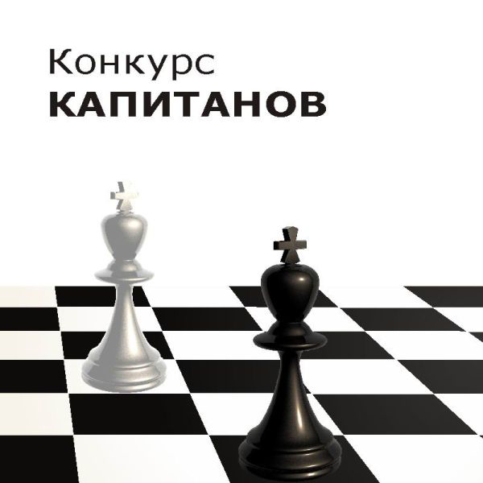

**3.Станция « Конкурс капитанов».**

Учащиеся читают стихотворение (в виде диалога):

- Вот звёздное небо!

- Что видно на нём?  
- Звёзды там светят далёким огнём!  
- Только ли звёзды на небе сияют?  
- Нет! Среди звёзд там планеты блуждают!  
- Как так блуждают? Дороги не знают?  
- Нет! Это, кажется, будто блуждают!   
Все они - Солнца большая семья.  
И под влияньем его притяжения   
Вечно творят круговые движения!   
И вместе с ними планета моя -   
Та, что зовётся планетой "Земля",   
Та, на которой живём ты и я!

**1Ведущий: Я объявляю конкурс капитанов и задания в 2 этапа.**

**1 этап – надо заполнить анкету**

За правильный ответ **оценивается по 1 баллов**



Анкета нашей планеты _____ (Земля)

1. Форма_________ (Шар)
2. Естественный спутник Земли ___________ (Луна)
3. Кто первым увидел 3емлю из космоса _________ Ю.Гагарин
4. Если на Землю смотреть из космоса, она имеет ________ (голубой), цвет, потому что ________ (большую часть занимают моря и океаны)
5. Время оборота вокруг собственной оси _______ (24 часа)
6. Время обращения вокруг Солнца _______ (1 год – 365 дней…)
7. Число полюсов _______ (2)
8. Число материков _____ (6)
9. Самый большой материк __________________ (Евразия)

10.Самый большой океан_________________ (Тихий)

11.Расстояние от Земли до Солнца______________( 150.000.000км)

**1Ведущий**

**2 этап -** С закрытыми глазами капитаны по макетам конфигурации угадывают материки и называют их названия.**За правильный ответ - 1 балл**

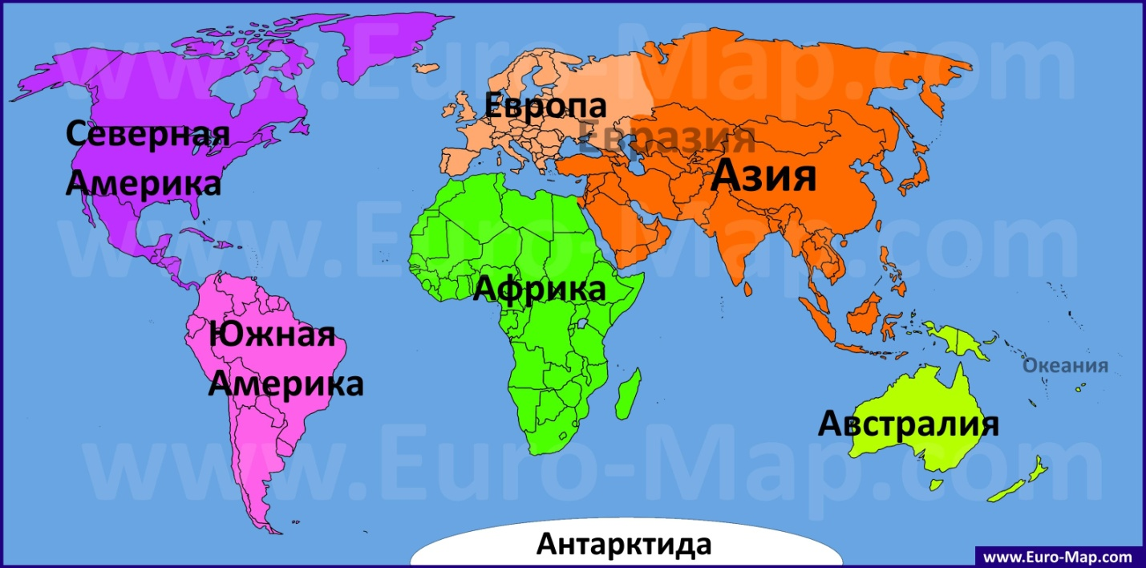

**2. Ведущий**

**4**.**Станция «Найди лишнее»**

Команда получает задание. Ряд слов, необходимо найти лишнее. **За каждый правильный ответ 1 балл.**

1. Летучая мышь, голубь, страус, бабочка.
2. Собака, рысь, коза, корова, кошка.
3. Белый медведь, лев, антилопа, койот, гиена.
4. Кит, морж, осьминог, носорог, акула.
5. Ядро, мантия, цитоплазма, земная кора

6.Исток, устье, речная система, бассейн, ледник

  7.Облака, туман, роса, град, снег

8. География, гидросфера, литосфера, атмосфера, биосфера

**5.Станция «Эрудит»**

**1 Ведущий**

Из предложенного набора букв составить как можно больше названий птиц. Одну и ту же букву можно использовать несколько раз.

**К Л Е С Т О Р А П В И Н У Д Г Ь Ч М З Й**

**1 и 2 Ведущий**

**6.Станция «Игра с болельщиками»**

**1 этап БЛИЦ –ТУРНИР быстро ответить на вопросы:**

1. Страна, занимающая 9 место в мире……..- Казахстан

2. Самый крупный материк……. – Евразия.

3. Водная оболочка Земли………. – гидросфера.

5. Все океаны вместе…………….. – Мировой океан.

6. Самый жаркий материк…………………. – Африка.

7. Самая длинная река…………………………..- Нил.

8. Самый крупный остров…………………. – Гренландия.

9.Крупнейшее озеро полностью, расположен на территории Казахстана……... – Балхаш.

10. Самый маленький материк……………... – Австралия.

11. Назовите 4 цветных моря……………- Красное, Черное, Желтое, Белое

12.Все неровности земной поверхности……- рельеф

13Самый холодный материк……………….- Антарктида.

14. Движение воздуха вдоль поверхности Земли…… - ветер.

15. Самый большой океан…………………. – Тихий.

16. Многолетний режим погоды – это…….. – климат

**2 этап – УГАДАТЬ ЗВУКИ ЖИВОТНЫХ**

**7.Станция «Географическая почта»**

**1Ведущий**

В конце каждого поезда едет вагон, в котором везут почту, нам надо помочь работникам поезда отправить все письма правильно по адресату, переложив названия этих животных и растений, а также географические объекты по 6 конвертам

**За каждый правильный ответ 1 балл:**

**Астана Пирамиды ковбой африканская девочка**

**Жираф тигр Колибри белый медведь**

**КенгуруЭверестПанда скунс**

**УтконосИндусыТуркестан Пингвины**

**АнакондаАмазонкаИндейцыарабы**

**Пираньи Боровое Гризли Париж**

**2 Ведущий**Наше путешествие почти у финишной черты.

Я бы хотела вам сказать:

Давайте, люди, дружить друг с другом,

Как птицы с небом, как ветер с лугом,

Как парус с морем, трава с дождями,

Как дружит солнце со всеми нами!

Давайте, люди, любить планету,

Во всей Вселенной похожей нету.

Во всей Вселенной на всех одна,

Что будет делать без нас она.

**8. Станция «Экологическая» Домашнее задание.**   
Берегите Землю! Берегите!

Жаворонка в  голубом  зените,

Бабочку на стебле повилики,

На тропинке солнечные блики,

Ястреба, парящего над полем.

Ласточку, мелькающую в жите.

Берегите Землю, Берегите!

**1 Ведущий**

Пусть эти строчки станут для всех нас правилом отношения друг к другу, к природе.

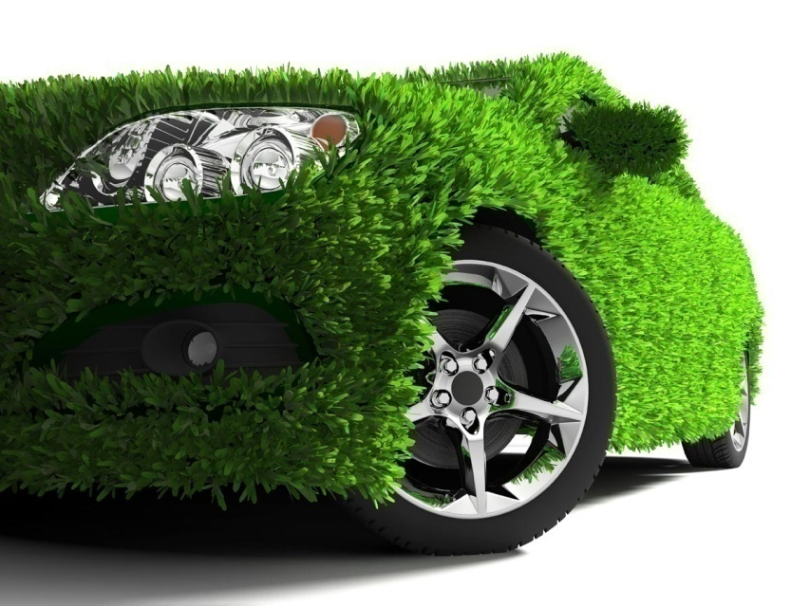

**Домашнее задание**командам  было дано подготовить презентацию современного экологичного и безопасного транспорта, на котором мы сможем отправиться в путешествие в следующий раз.

Команды в течение 5 минут презентуют свой транспорт и должны доказать, что их транспорт лучше. **Максимальная оценка - 5 баллов.**

**2 Ведущий:**  Ребята, а какие ассоциации у вас возникают со словом Родина?(Ответы участников)

**1 Ведущий:** Родина — это самое важное, самое дорогое и всеми любимое слово.  
У каждого человека есть своё представление о Родине. Для кого-то это улочка города, где ему знакомы каждый камушек, каждое дерево, с которым связано теплое воспоминание. Такое место обычно называют Малой Родиной.

**2 Ведущий:** Прекрасна и многолика моя Родина — мое отечество. Что такое Казахстан?

Для меня Казахстан это, прежде всего, мой дом, в котором я живу, в котором я учусь, друзья, с которыми меня многое связывает… это мой любимое село Аксукент

**1Ведущий:** А для меня самое главное в Казахстане — его люди, создавшие его историю, строящие его будущее. В нашем Казахстане проживают люди разных национальностей, более того, живут в мире и согласии.

Ученики читают стихотворение

**9. Станция «Байга»**

**Ведущий 1и 2:**

В этом туре мы будем задавать вопросы командам. Участник, поднявший первый сигнальную карту и правильно ответивший на вопрос, **получает 1 балл**. Если ответ неправильный, отвечает игрок поднявший карточку вторым и т. д. Принимается только один ответ. В конце тура подсчитаем баллы и узнаем победителя байги.

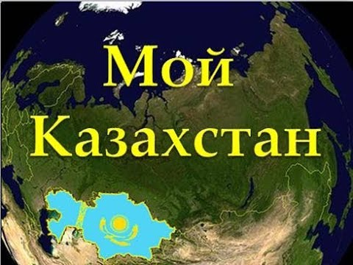

**Внимание вопрос:**

1. Какой праздник в Казахстане отмечают 22 сентября? (День языков)  
2. Назовите знаменательную дату, которую отмечает Казахстан 1 декабря? (День первого президента)  
3. Какой язык в Казахстане является государственным? (Казахский)  
4. Основной закон государства? (Конституция)  
5. Как называют знатока многих языков (Полиглот)  
6. Наш президент Н. А. Назарбаев поставил перед нами задачу говорить на 3-х языках, На каких? (Казахский, русский, английский.)  
7. Птица, которая изображена на флаге? (Орел)  
8. Священная книга у мусульман? (Коран)  
9. Как называется верхняя сводная часть юрты? (Шанырак)  
10. Государственные символы республики Казахстан? (Флаг, герб, гимн)  
11. Город — центр по изучению космоса? (Байконур)  
12. Первый летчик-космонавт Республики Казахстан? (Т. Аубакиров)  
13. Национальное жилище казахов? (Юрта)  
14. Что символизирует шанырак? (Шанырак — сердце герба, очаг, семья)  
15. Казахский воин-герой? (Батыр)  
16. Национальные спортивные игры? (Байга, кокпар)  
17. Состязание акынов? (Айтыс)  
18. Казахские музыкальные народные инструменты? (Домбра, сыбызгы, кобыз)  
19. Где расположен мавзолей Ахмета Яссави ? (в Туркестане)  
20. Мифологические скакуны, изображенные на гербе Казахстана? (Тулпар).  
21. Праздник единства народов Казахстана? (1 мая)  
22. Животное — символ Казахстана? (Барс).  
23. Новый год по восточному календарю? (Наурыз).  
24. Национальный казахский целебный напиток? (Кумыс)  
25. Герой юмористических рассказов и анекдотов казахского фольклора, народных сказок? (Алдар Косе)  
26. Вереница верблюдов? (Караван)  
27. Столица Казахстана? (Астана)  
28.На какой реке стоит столица РК? (Есиль)  
29. В каком году наша страна стала независимой? (1991 г.)  
30. Поэт — импровизатор у казахов? (Акын).

Ведущий 1: На этом все конкурсы завершены. Уважаемое жюри просим Вас подвести итог игры и определить команду победителя.

Выступление жюри

**Ведущий 2:**

Вот и подошла к концу наша увлекательная игра. Вы показали свои знания. И я хочу, чтобы никогда не забывали, куда бы вы не поехали или пошли, что самое главное это научиться беречь и охранять природу.

Без неё невозможна жизнь на нашей планете.

Награждение победителей и самого активного болельщика.

РЕФЛЕКСИЯ пишут на стикерах 2- звезды, 1- пожелание (уч-киклеют на доску)

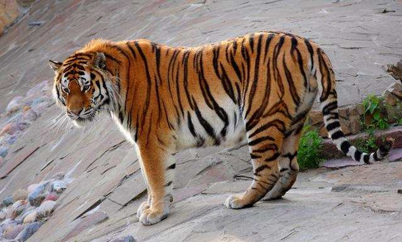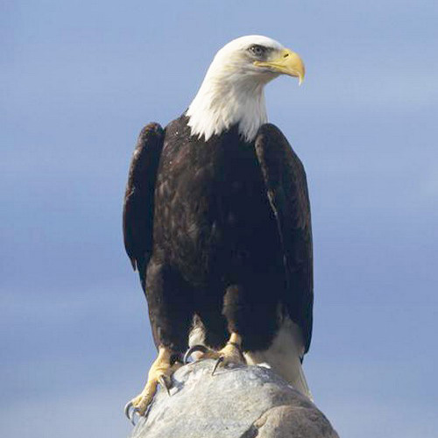

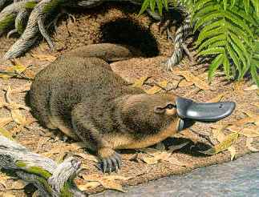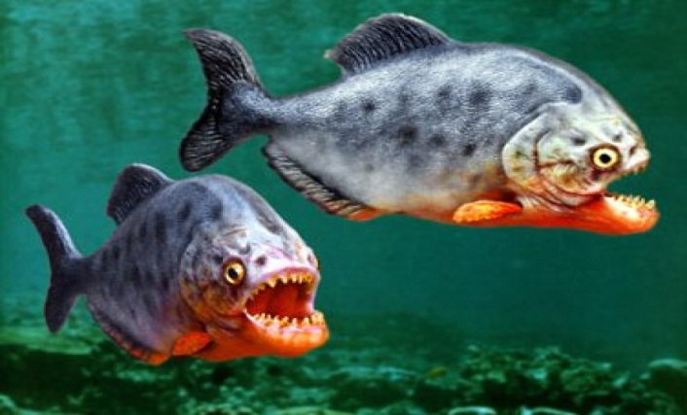

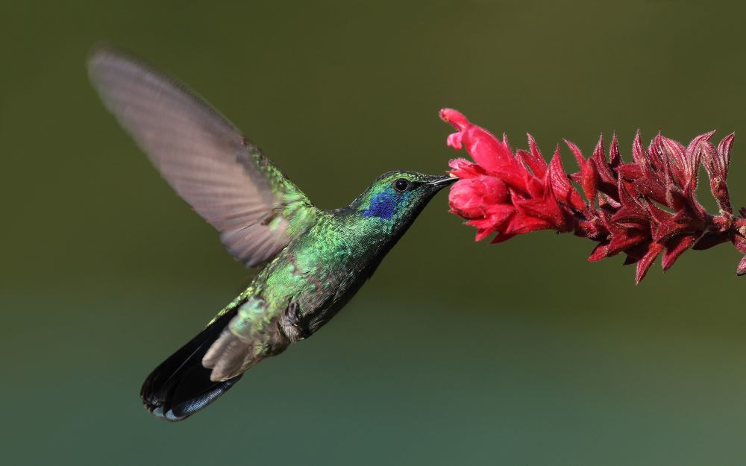

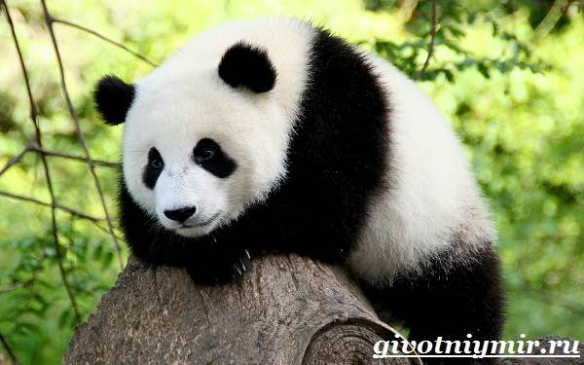

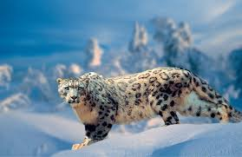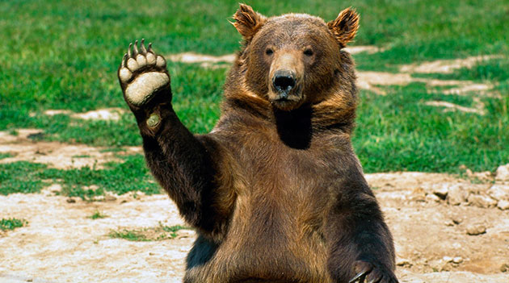

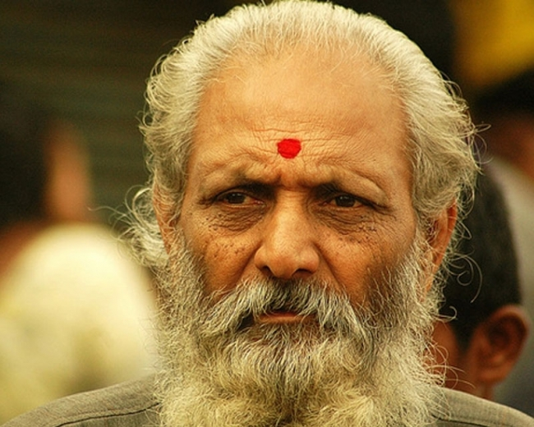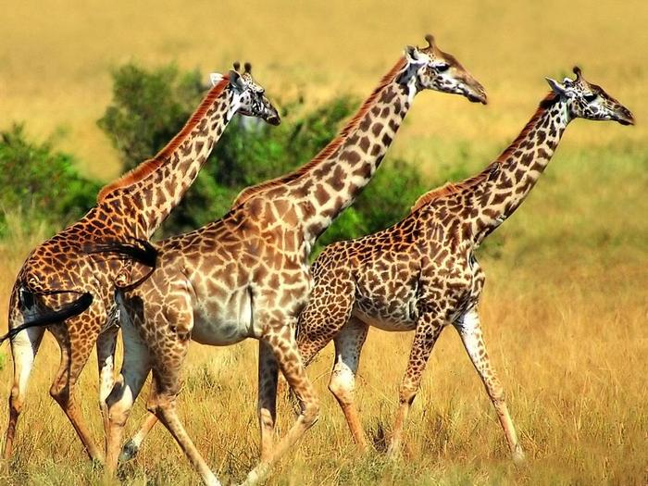

**

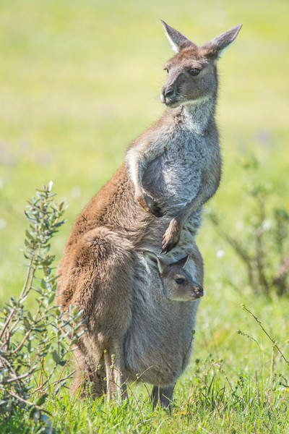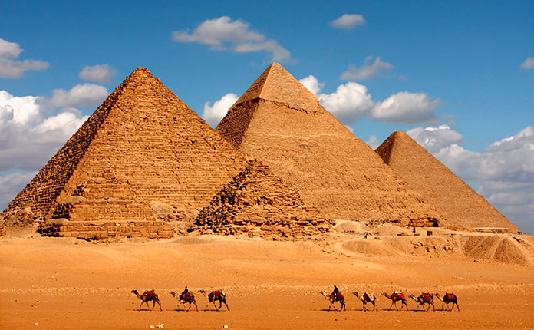

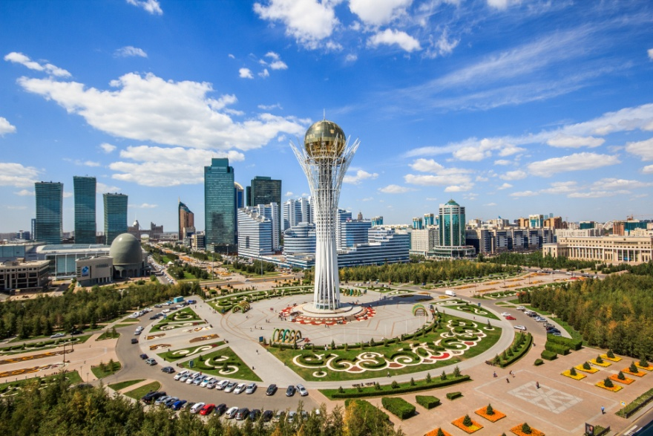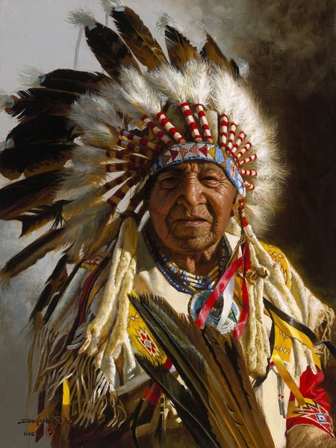

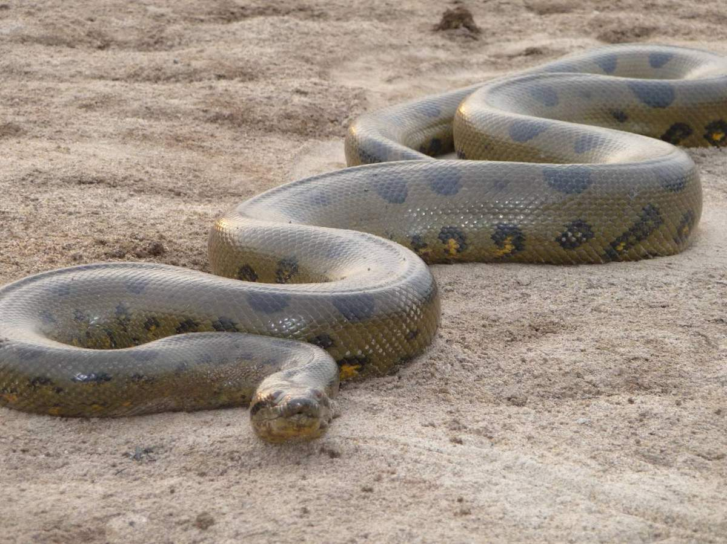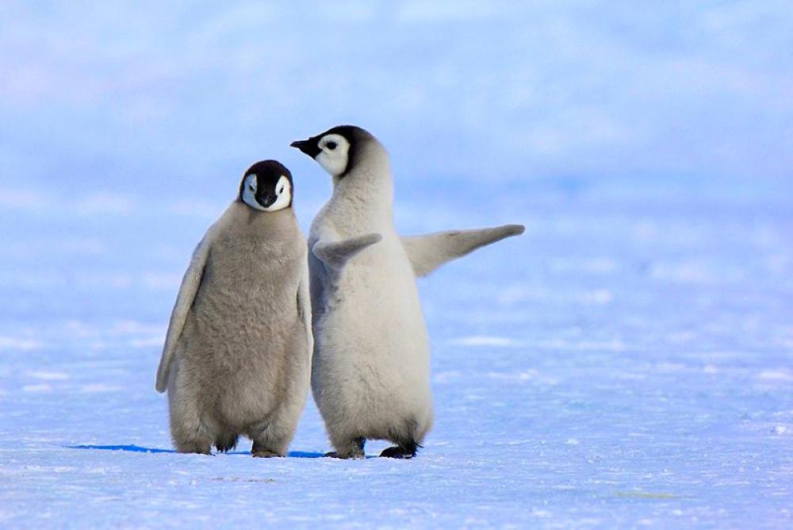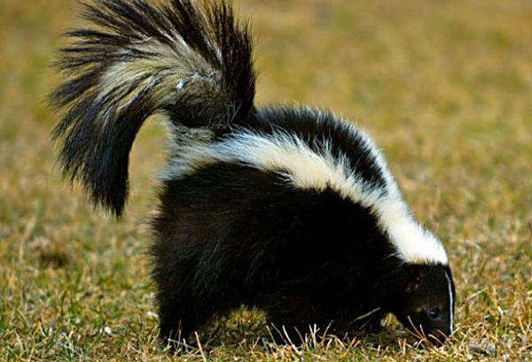

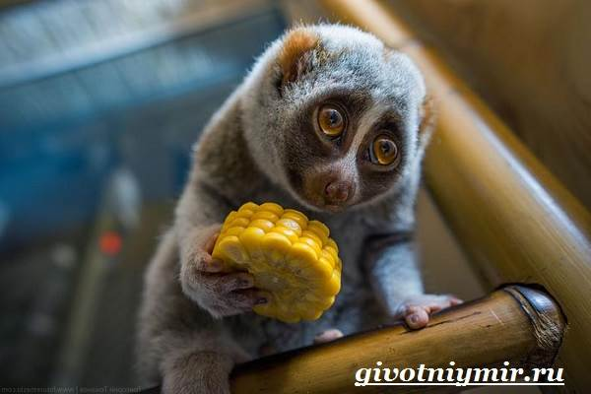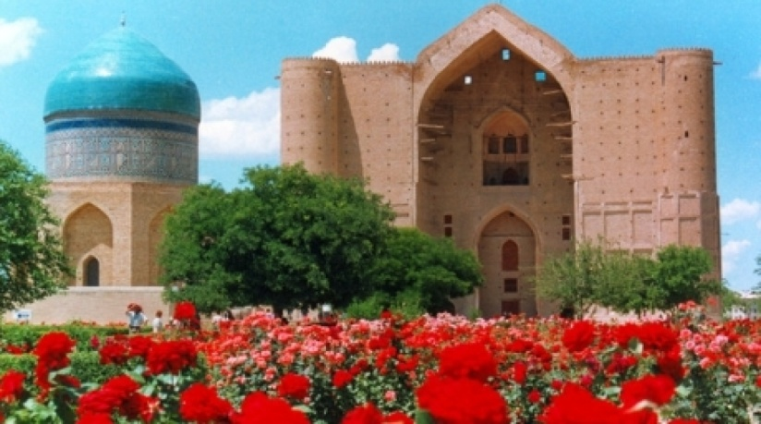

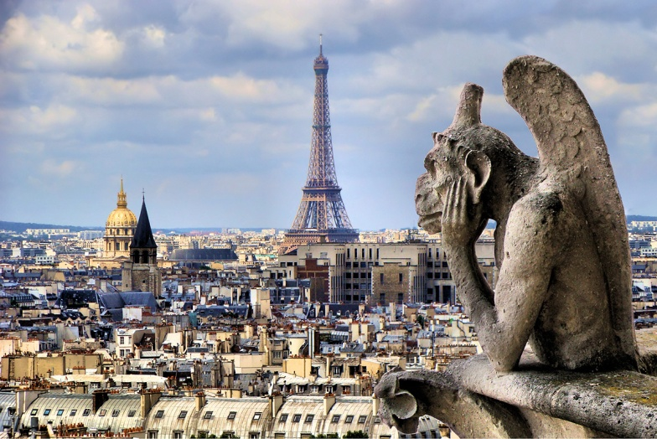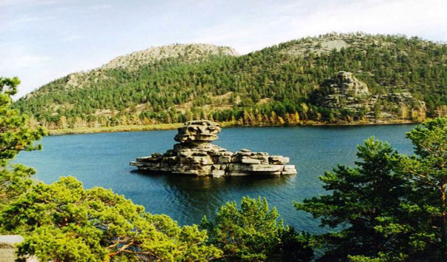

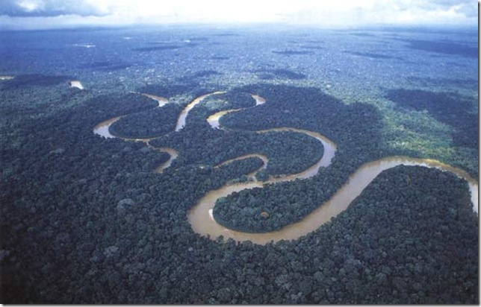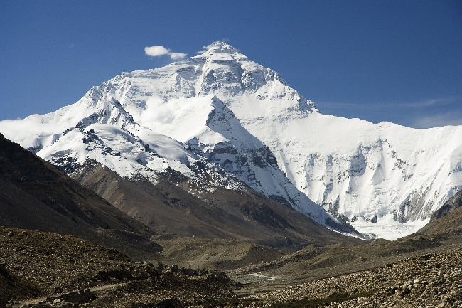

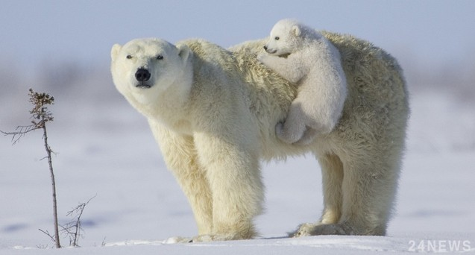

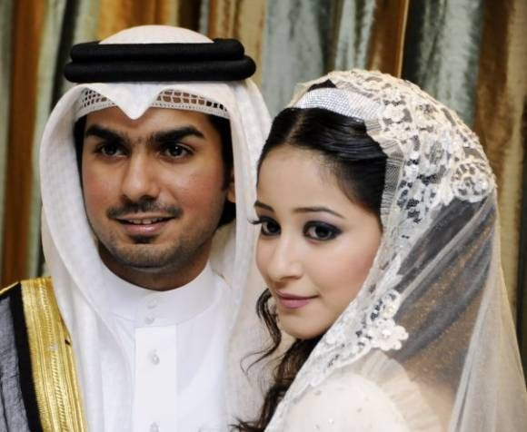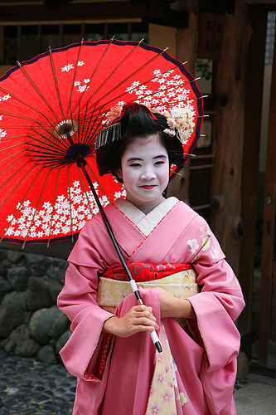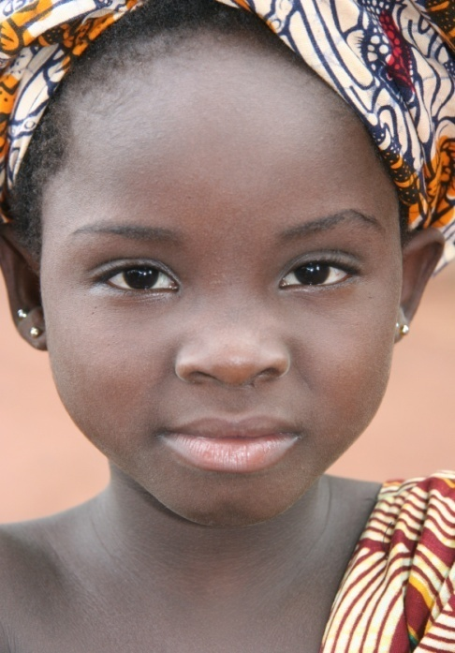

Принимать активное участие в работе группы.

2. Уважительно отношусь к идеям одноклассников.

3. Четко аргументирую собственные идеи.

Соблюдаю специфическую терминологию.

Умение выделять нужную информацию из прочитанного текста.Выбираю ключевые слова из текста.

Овладение моделями общения в различных речевых ситуациях.

5. Умение логически и стилистически оправданно использовать в речи средства языка, связно излагать мысли в процессе речевого общения. 6. Умение сравнивать, классифицировать и обобщать рече-языковые явления и жизненные ситуации, отраженные в предмете речи. 7. Умение получать информацию о предмете речи из различных источников.

8. Умение оценивать собственную деятельность

Устанавливаю вместе с одноклассниками тематику, объем проекта и время его выполнения. 2. Обсуждаю идеи и вношу свой вклад соответствующей информацией. 3. Призываю членов группы поставить на обсуждение свои идеи. 4. Принимаю во внимание чувства и идеи других. 5. Слушаю остальных и отмечаю, что моя идея особенная и ценная. П9 Групповой мини-проект (продукт работы) 1. Содержание группового продукта соответствует требованиям. 2. Групповой продукт представлен особенно. 3. Продукт ясен, легок в понимании. П10 Групповой мини-проект (представление продукта работы) 1. Определяю требования к презентации. 2. Коротко представляю мини-проект. 3. Аргументирую четко и кратко. 4. Формулирую выводы.

100 СЛОВ, ОБОДРЯЮЩИХ РЕБЕНКА 1. Похвально! 2. Убедительно! 3. Настоящая работа! 4. Восхитительно! 5. На высшем уровне! 6. Поздравляю с новыми достижениями! 7. Выполнил работу уникально! 8. Сделал еще один шаг вперед! 9. Начало успеха! 10. Сегодня ты представил себя на международном уровне! 11. Хорошо выполнил! 12. Хорошо подумал! 13. Хорошо организовал! 14. Хороший выбор! 15. Уже лучше! 16. Обнадежил! 17. Тому, кто работает, никогда не стыдно! 18. Убедительно! 19. Креативно! 20. Верю в твои силы! 21. Проявляешь сообразительность! 22. Глубоко мыслишь! 23. В следующий раз будет легче! 24. Потрясающе! 25. Незабываемо! 26. Такое нужно увидеть! 27. Особенно! 28. Один из лучших! 29. Тот случай.когда нужно аплодировать! 30. Эмоционально! 31. Удовольствие, когда ты делаешь так хорошо! 32. Ты среди лучших! 33. Хорошо подготовился! 34. Здорово, и результат правильный! 35. Ты полон решимости! 36. Сегодня ты намного лучше! 37. Ты на правильном пути! 38. Ты тоже удивлен, не так ли? 39. Выдающийся ответ! 40. Я знаю, что ты боец! 41. Отлично! 42. Исключительно! 43. Экстраординарно! 44. Очень хорошо! 45. Невероятно! 46. Фантастично! 47. Увлекательно! 48. Феноменально! 49. Очаровательно! 50. Очень мило! 51. Очень понравилось! 52. Внушает! 53. Гениально! 54. Тяжёлая работа, но хорошо выполненная! 55. Превосходно! 56. Благодаря тебе, работа становится интереснее! 57. Безупречно 58. Впечатляет! 59. Прекрасно! 60. Верю в тебя, у тебя все получится! 61. Невероятно! 62. Толково! 63. Интересно! 64. Рассудительно! 65. Точно! 66. Похвально! 67. Отличная работа! 68. Я рада! 69. Лучше, чем когда-либо! 70. Ярко! 71. Обдуманный ответ! 72. Достойный обсуждения! 73. Замечательно! 74. У меня нет слов! 75. Невиданно! 76. Не забывай, что ты особенный, уникальный! 77. Неплохо! 78. Достойный ответ! 79. Твои родители будут тобой гордиться! 80. Идеально! 81. Победа! 82. Олимпийская победа! 83. Приятно! 84. Родилась звезда! 85. Ожидаю результат! 86. Сенсационно! 87. Серьезное занятие! 88. Ты все успеешь сделать! 89. Великолепно! 90. Знаю, что ты можешь то сделать! 91. Горжусь тобой! 92. Довольна тобою! 93. Супер! 94. Первоклассно! 95. Поддерживаю тебя! 96. Ты преуспел! 97. Ты превзошел себя! 98. Много поработал! 99.Удивительно! 100. Уникально!